ČESKÁ ASTRONOMICKÁ SPOLEČNOST
sekretariát: Astronomický ústav AV ČR, v. v. i., Boční II / 1401, 141 31 Praha 4
tel. 267 103 040, info@astro.cz

Tisková zpráva České astronomické společnosti z 30. listopadu 2007

Titul Česká astrofotografie měsíce za listopad 2007 obdržel snímek spektra

komety 17/P Holmes pořízený Jaroslavem Jaškem z Brna.

Stalo se již tradicí, že do soutěže ČAM přicházejí krásné, oku laika i zasvěcence lahodící snímky vesmírné nádhery naší oblohy. Nejinak tomu bylo i v měsíci listopadu. Mezi všemi těmi krásnými obrázky se však náhle objevil jeden, který zaujal celou porotu. Není ani příliš barevný, dokonce na první pohled člověk nezasvěcený ani nepozná, co je na něm k vidění. Je však na naší astrofotografické scéně velmi ojedinělý. Jeho autor, pan Jaroslav Jašek z Brna, vsunul fotonům přicházejícím od komety Holmes na čip fotoaparátu malou překážku – štěrbinu a mřížku vlastnoručně vyrobeného spektrografu. Na snímku pak díky tomu zachytil spektrum této komety, která nyní krášlí naši podzimní oblohu.
Kromě vlastního spektra komety – difúzní horizontální pruh s jemnými spektrálními čarami – se do snímku zobrazilo i výrazné a jasné spektrum hvězdy Mirfak (alfa Persea), kterou kometa v ten čas na obloze míjela. Vertikální difúzní pruhy pak představují spektrum brněnského pouličního osvětlení.
Jakou informaci nám takový snímek přináší? Každá spektrální čára prozrazuje přítomnost nějakého chemického prvku. A nejen to. Ať již tmavé absorpční nebo jasné emisní čáry nás svým profilem, intenzitou i polohou ve spektru informují o teplotě, hustotě i rychlostech v místech, kam nemůžeme připojit žádný teploměr, hustoměr, ani žádný tachograf. Dozvídáme se tak velmi mnoho o poměrech, které panují v tak bizardním útvaru jako je kometa.
Snímek patrně nerozřeší všechny záhady kupící se kolem špinavých ledových koulí, které v době jejich největší slávy honosně nazýváme komety, avšak možná on a mnoho jemu podobných přinesou potřebné střípky do mozaiky odpovědí, zda jsou komety opravdu zodpovědné za všechnu vodu, která je dnes na Zemi nebo snad dokonce, zda jsou zodpovědné i za zanesení zárodků života z hlubin vesmíru na úrodnou planetu Zemi.
Rádi bychom panu Jaškovi poděkovali za velmi poučný a velmi netradiční pohled na kometu 17P/Holmes.

Autor snímku

Jaroslav Jašek, Brno - Ořešín
Technické údaje a postup

Fotografováno v Brně - Ořešíně v noci ze 16. na 17. 11. 2007 přes klasický štěrbinový spektroskop s mřížkou (vlastní konstrukce varianta IV) s rozlišením 2,2 A / pixel , mřížka reflexní 600 vrypů / mm, štěrbina reflexní 40 mikronů šířka (výrobce ATC pan Holubec).
Fotoaparát Nikon D70 s odstraněným IRC filtrem.
Teleobjektiv pro Pentax SIX 6 x 6 cm ( F=200/ 2,8) (bylo nutno zmenšit úhlový rozměr komety
na minimum).
Autopointace přes TV kameru a systém řízení montáže od Ing. Martina Myslivce. Snímky sečteny
a binovány v programu IRIS.
Celková doba expozice díky počasí byla jenom 1 hod. 25 min. (ideální doba by byla někde přes
2 hodiny).
Na snímku je vidět velmi výrazné podélné spektrum hvězdy alfa Persea. Je silně přeexponované, takže v něm zanikají detaily některých spektrálních čar (spektrum hvězdy nebylo hlavní součástí experimentu, mělo jen posloužit k orientaci a eventuálně ke kalibraci spektra komety). Pod tímto spektrem se nachází široké méně výrazné spektrum samotné komety (její komy). Díky nepříznivému počasí nebylo možno kometární spektrum zachytit výrazněji a navíc se do snímku exponovalo i světlo brněnského pouličního osvětlení odrážející se od spodních vrstev vlhkého vzduchu (jemný opar), které se projevilo výraznými vertikálními pruhy a tenkými čarami přes všechna již výše popsaná spektra.
Spektra jsou orientována tak, že na levé straně jsou kratší vlnové délky (modrá barva spektra) a na pravé straně jsou delší vlnové délky (červená barva spektra). Spektrální čáry, které svítí, jsou emisní a jejich postavení ve spektru udává jejich vlnovou délku. Naopak tmavé pruhy a čáry definují polohu a vlnovou délku tzv. absorpčních čar. Rozlišení spektra na originál snímku je 2,2 Angstremu / pixel. (9 mikronů).

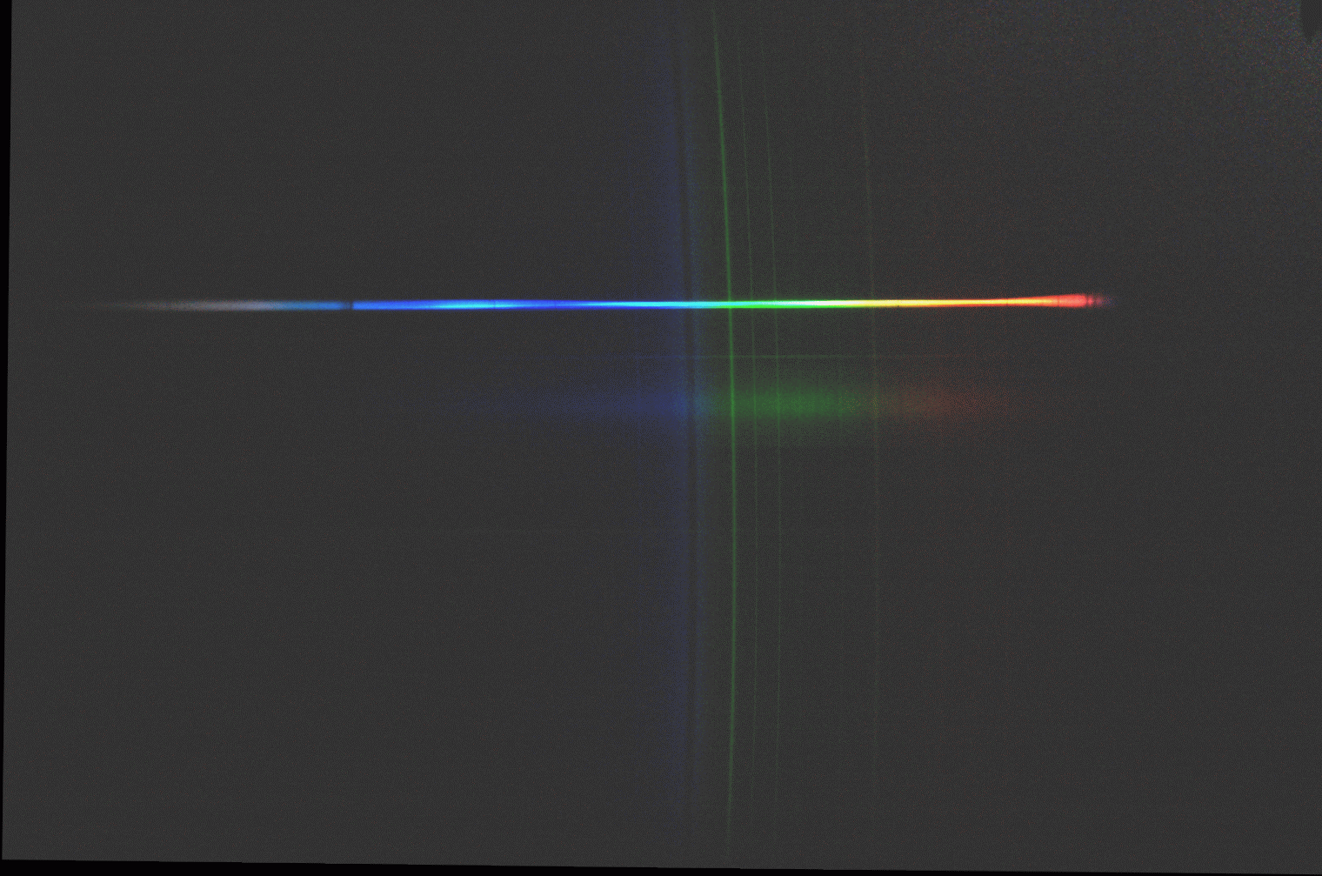

Vítězné snímky v jednotlivých měsících si můžete prohlédnout na http://www.astro.cz/cam/.

Za porotu Marcel Bělík (belik@obsupice.cz).

